CSV Tool ／ データ集約
データ集約 主キー・連携キー・結合キーの動作概念
3つのキーの違いと設定例 Ver1.1.10.6
対象版 | APL 1.1.10.6
作成日 | 2026年9月
文書種別 | 操作説明書（利用者向け）
画像 | 本文の【画像挿入】枠に、実画面のスクリーンショットを貼り付ける。

本書の目的
主キー・連携キー・結合キーの役割と、こう設定するとこう並ぶ、という例をまとめたものである。

1. 3つのキーの違い
キー | 役割 | こう設定すると | こうなる
主キー | 何件取るか、その項目の値 | F4 から下へ、空白まで | 空欄の手前まで行ができる
連携キー | 同じ行の別の値 | H4、行オフセットは主キーと同じ | 各行に品名などが付く
結合キー | 別の表と行をそろえる目印(比較) | 両方のシナリオで結合項目＝機器番号 | 機器番号が同じ行が 1 行になる

連携キーは「同じファイルの隣のセル」である。結合キーは「別のファイルや別の項目とつなぐ目印」である。混ぜて考えない。

2. 基本のルール
- 主キーで 3 件取ったら、連携も結合も 3 回見る。足りない分は空欄になる（前の値の使い回しはしない）。
- 進み方（オフセット）は、キーごとに別々に決められる。
- 同じ行の隣を取りたいときは、行の進みを同じ数にする（多くは 1）。
- 毎回同じセルを使いたいときは、そのキーの進みを 0 にする。

3. 進み方（オフセット）
基準のセルから、「何行・何列ずつ進むか」である。
回 | 主キー E4・行1 | 連携 F4・C4・G4・H4・行1
1回目 | E4 | F4・C4・G4・H4
2回目 | E5 | F5・C5・G5・H5
3回目 | E6 | F6・F6・G6・H6

※連携のいづれかだけ進みを 0 にすると、毎回 F4 になる。
※連携を「D10+D11」、行の進み 1 にすると、1回目は D10 と D11 を結合し、2回目は D11 と D12 を結合する。
※主キーはDSLで整形し機器番号を取得する。 DSL=mid,pos(“A”),len()
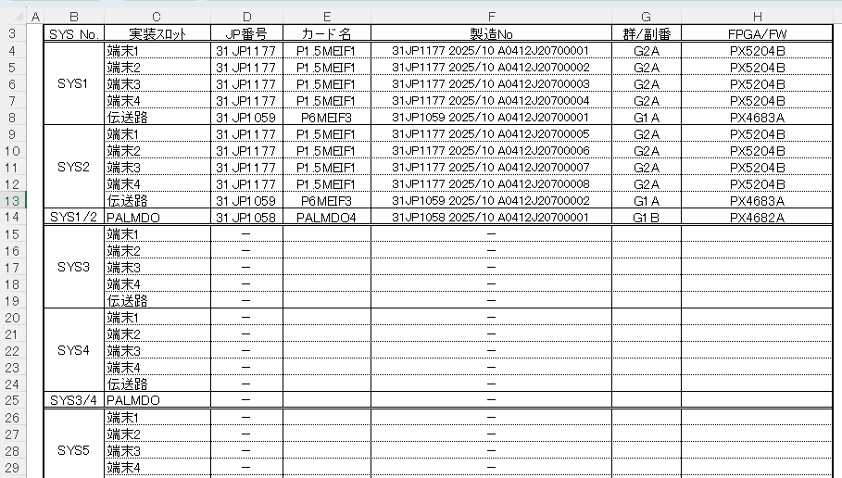
図3-1 セルの進み方

4. 行を飛ばしたときの動き
主キーで行を落とすと、結果の行数は減る。ただし連携と結合は、落としたあとも「元の表の同じ段」を見る。ずれない。
元の表 | 設定 | 結果
4行目が見える、5行目が隠れている、6行目が見える | 非表示行を除く＝ON | 4行目と6行目の 2 件。連携も 4 行目と 6 行目を見る
4行目の主キーが空、5・6行目に番号 | 主キーをスキップ＝ON | 5・6行目の 2 件

【注意】非表示の見方
ファイルに保存されている「隠し」だけが対象である。画面でフィルタを変えても、保存し直すまで結果は変わらない。

5. 空欄を前の値で埋める
連携キーの「空欄は前回値を保持」を ON にすると、同じシートの中で、空欄に直前の値が入る。先頭が空なら空のままである。シートやファイルが変わると消える。
見出し行を主キーから落とすときは、次の 2つを両方 ON にする。
- 主キーをスキップ
- スキップ行を前置に使う（落とした行の品名などを、次の行の穴埋めに使う）
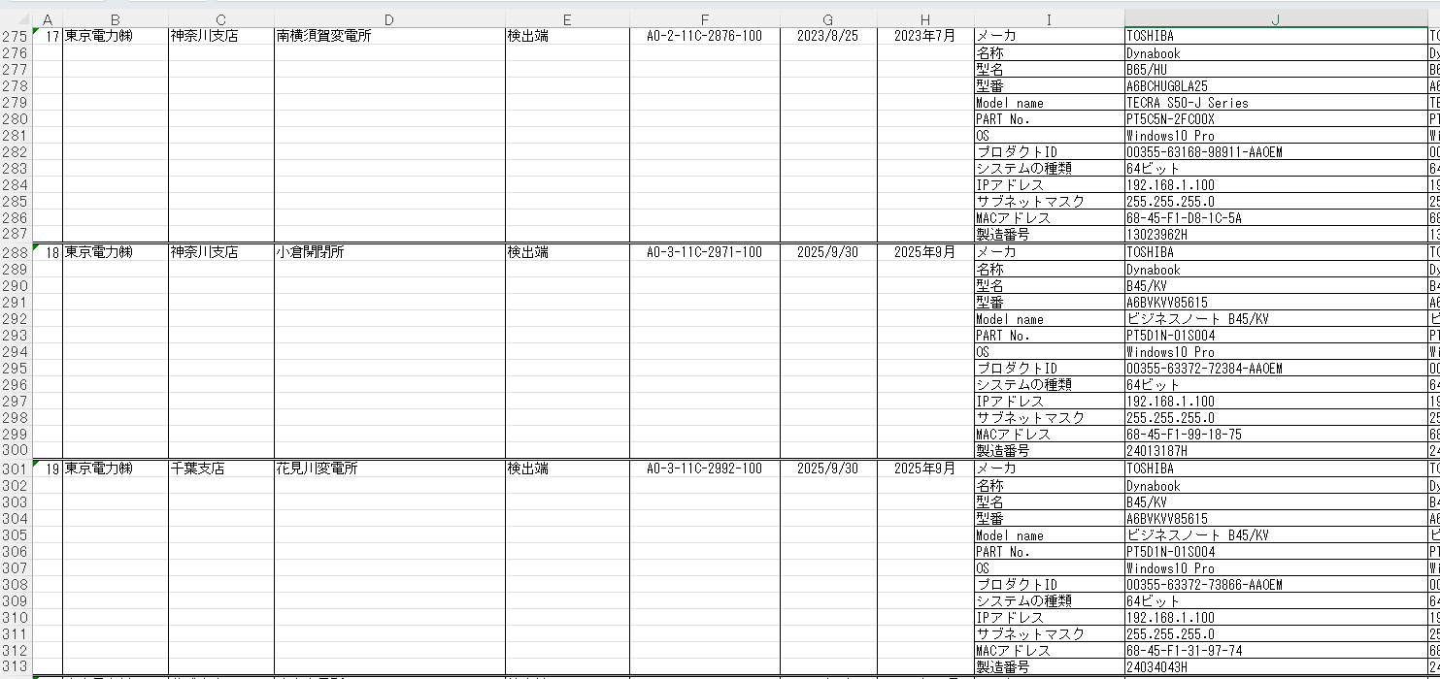
この値を次の空欄に反映させたい。

図5-1 見出しを落として品名を回すイメージ

6. 設定例

6.1 同じシートで 3 つそろえる
Excel | A ロット | F 機器番号 | H 品名
4行目 | L-01 | SN-100 | 電源A
5行目 | L-01 | SN-101 | 電源A
6行目 | L-02 | SN-200 | ファン

キー | 座標 | 行の進み | 行き先
主キー | F4 | 1 | 機器番号
連携 | H4 | 1 | 品名
結合 | A4 | 1 | ロットで他とつなぐとき
結果：3 行でき、各行に機器番号・品名・ロットがそろう。

6.2 2つのファイルを機器番号でつなぐ
ファイル | 取りたい値 | 結合の目印
光特性履歴 | 測定値 | 同じ行の機器番号
紐づけ履歴 | 製番 | 同じ行の機器番号
結果：機器番号が同じ行に、測定値と製番が横に並ぶ。

6.3 見出しスキップと穴埋め
元の行 | 主キー | 品名 | 結果
見出し | 空 | 電源ユニット | 行は残らない。品名だけ次へ回る
明細 | SN-100 | 空 | 1行残る。品名＝電源ユニット
明細 | SN-101 | 空 | 1行残る。品名＝電源ユニット
見出し | - | ファン | 行は残らない（照合に「-」があるとき）
明細 | SN-200 | 空 | 1行残る。品名＝ファン
必要なスイッチ：主キーをスキップ、照合「,-」、スキップ行を前置に使う、連携の前回値保持。

6.4 ファイルの区別を固定文字で付ける
同じ項目にルールを 2 本置き、過去ファイル側だけ連携を固定値「PAST」にする。
結果：過去から来た行に「PAST」が付く。

7. うまくいかないとき
見た目 | よくある原因 | 直し方
連携が 1 行ずれている | 行の進みが主キーと違う | 両方とも同じ数（多くは 1）にする
見出しの品名が入らない | スキップ行を前置に使う、がオフ | スキップと前回値保持を両方 ON にする
ファイルがつながらない | 結合の値が左右で違う、または見るセルが違う | デバッグで結合の値を見比べる
項目が灰色で触れない | ほかのルールの連携先になっている | 先にそちらの連携を外す
整形の結果がおかしい | コマンドの順や引数 | 整形欄の灰色ボタンから DSLテストで 1 つずつ確認する
件数が想定より少ない | 主キーの「N件」上限に達している | デバッグで警告を確認し、取得件数を見直す
デバッグでは警告、一括では出ない | 本番一括は上限超過でも警告画面を出さない仕様 | 上限の確認はデバッグ側で行う

